Giới thiệu
TỔNG QUAN:
- Cáp vặn xoắn hạ thế ruột nhôm , cách điện bằng XLPE ,dùng để truyền tải, phân phối điện , cấp điện áp 0,6/1kV, treo trên không
- Nhiệt độ làm việc dài hạn cho phép đối với cáp là 80^{O}C.
- Nhiệt độ cực đại cho phép khi ngắn mạch là 250 ºC, với thời gian không quá 5 giây

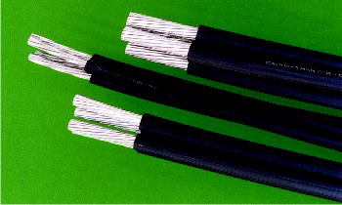

TIÊU CHUẨN ÁP DỤNG :

- TCVN 6447-1998 : Cáp điện vặn xoắn cách điện bằng XLPE, điện áp làm việc đến 0,6/1 kV
- Tiêu chuẩn Úc : AS3560-91

